|  |  |  |
| --- | --- | --- |
| Действия с корнями | | |
| 1 | Значение числового выражения равно: | 1) 0; 2) ; 3)  4) 40; 5) . |
| 2 | Равенство  верно при любых  и , удовлетворяющих условию: | 1) ; 2); 3) ; 4) ; 5) . |
| 3 | Значение выражения | 1) 2) 3)  4) 5)0 |
| 4 |  | 1)  2)-1; 3)0,003; 4) 1; 5) |
| 5 |  | 1)  2)  3)  4)  5) 2,41. |
| 6 |  | 1)  2) 1;  3)  4)-1; 5) 0,01. |
| 7 | $\frac{\sqrt[3]{{(11+\sqrt{120})}^{2}}}{\sqrt[3]{ \sqrt{120}-11}}$ + $\sqrt{120}$ | 1)11; 2) 2 $\sqrt{30 }$; 3) - 11 $;$ 4) $4\sqrt{30 }$ + 11; 5) $-2\sqrt{30 }$ |
| 7 | Упростите выражение ( $\sqrt[6]{9+4\sqrt{5}}+\sqrt[3]{2+\sqrt{5}})·\sqrt[3]{2-\sqrt{5}}$ | 1) $5-2 \sqrt{5}$ 2) $4-2 \sqrt{5}$ 3) -2; 4)0 5)1 |
| 8 | Вычислить: 1) |  |

|  |  |  |
| --- | --- | --- |
| 9 | Результат вынесения множителя из-под знака корня  равен: | 1); 2)  3) ; 4) ; 5) |
| 10 | Значение выражения равно: | 1) 3; 2) –3; 3) –1; 4) 1;  5) – 0,5. |
| 11 | Значение выражения  равно: | 1) ; 2) ; 3) –  4) ; 5) . |
| 12 | Значение выражения | 1) ; 2) ; 3) ; 4)  5) . |
| 13 | Если  то  равно | 1) 0,25; 2) 1; 3) 2,5; 4) 2; 5) 6,5. |
| 14 | $\frac{18}{\sqrt{11} - \sqrt{2}}$ + $\frac{6}{\sqrt{3} - \sqrt{2}}$ − $\frac{16}{\sqrt{11} - \sqrt{3}}$ + 4 $\sqrt{2}$ | 1)2 $\sqrt{11 }$; 2) 4 $\sqrt{3 }$; 3) 3 $\sqrt{2 };$ 4) $\sqrt{11 }$ − 2 $\sqrt{2; }$ 5) $2\sqrt{3 }$ − $\sqrt{2; }$ |
| 15 | 4 $\sqrt{3}$ + $\sqrt{75}$ − $\sqrt{108}$ | 1)2 $\sqrt{3 }$; 2) 5 $\sqrt{3 }$; 3)3 $-\sqrt{3 };$ 4) $-2\sqrt{3 }$ 5) $3\sqrt{3 }$ |
| 16 | Если 80% числа равны (4 $\sqrt{98}$- 3 $\sqrt{72}$): 5 $\sqrt{2}$, то это число равно. | 1) $\frac{13}{2}$ 2) $\frac{11}{2}$ 3) $\frac{ 9}{ 2}$ 4) $\frac{7}{2}$ 5) $\frac{5}{2}$ |
| 17 | Результат упрощения выражения имеет вид, если t<0 $\sqrt{4t^{2}+1-4t}$ - 2 | - t| | 1)4t-1; 2)1; 3)1-4t; 4)-1 5)4t+1 |
| 18 | Значение выражения  равно: | 1); 2) ; 3)  4) ; 5) |
| 19 | Значение числового выражения | **1)** -5; **2)** -1; **3)** 5; **4)** 1; **5)** 2. |

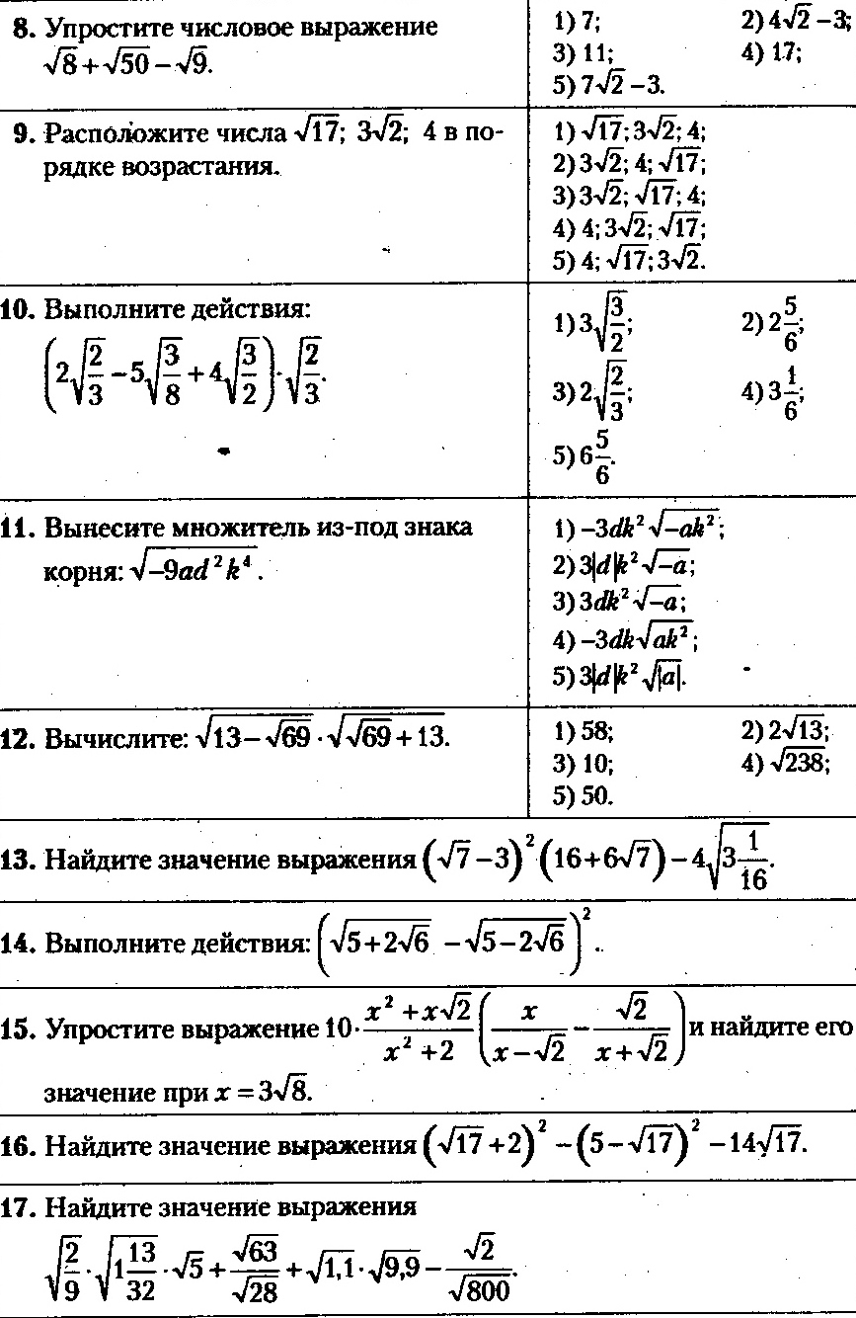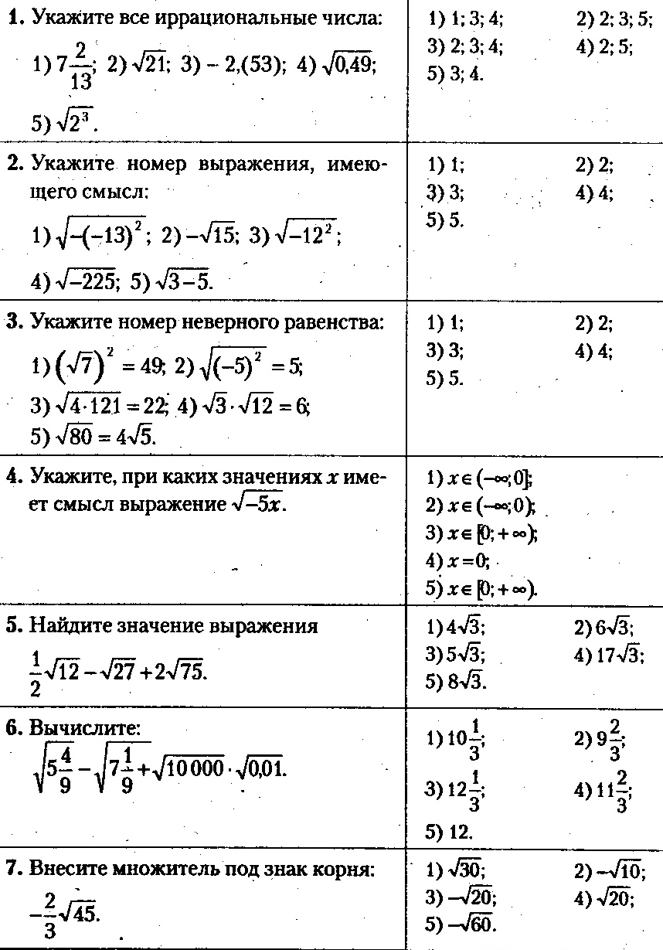 Тестовое задание

1) **  ; ; ; · ;**

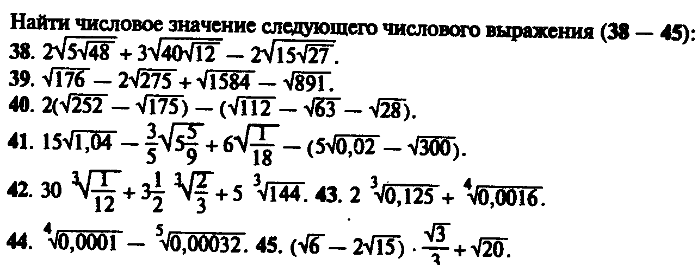**2) ; ; – ; ; ; ()2 + ( )8  ( ) · ;**